Unidad 2: Conceptos avanzados de Python

1. Objetivos

2. Ejercicios y preguntas teóricas

2.1. Materiales

2.2. Instrucciones importantes

# **Unidad 2: Conceptos avanzados de Python**

## **1. Objetivos**

El objetivo de esta unidad será presentar conceptos más avanzados en comparación a los presentados en la unidad 1 y que permitirán al estudiante ir más allá en el entendimiento de programas más complicados en Python y el uso de las herramientas aprendidas para escribir sus propios programas.

## **2. Ejercicios y preguntas teóricas**

La parte evaluable de esta unidad consiste en la entrega de un archivo Jupyter-Notebook de nombre PEC_2.ipynb que contendrá los diferentes ejercicios y las preguntas teóricas que hay que contestar. También debéis entregar el fichero prog_bio_2.ipynb este contiene ejemplos para realizar PEC y no será evaluado. Para poder cargar, modificar y ejecutar los ficheros haremos doble clic sobre el archivo desde el navegador en la carpeta de Google Drive correspondiente y este nos redirigirá automáticamente a la plataforma Google Colab. Si el doble click no funciona, hacemos click con el botón derecho y despues abrir con Google Collab.

Una vez abierto el fichero en Google Colab debéis seleccionar “Save a copy in Drive” en el menú “File”. A continuación los dos ficheros aparecerán en la carpeta “Colab Notebooks” de “My Drive” y podreis trabajar con ellos.

En el fichero de ejercicios podréis encontrar tanto ejercicios prácticos como preguntas teóricas. Cada uno de ellos tendrá una etiqueta que indica los recursos necesarios para resolverlos. Hay tres posibles etiquetas:

* **MU** **Materiales unidad**: las herramientas necesarias para realizar la actividad se pueden encontrar en los materiales de la asignatura.
* **EG** **Consulta externa guiada**: la actividad puede requerir utilizar herramientas que no se encuentran en los materiales de la asignatura, pero el enunciado contiene indicaciones de como encontrar la información adicional necesaria.
* **CI** **Consulta externa independiente**: la actividad puede requerir utilizar herramientas que no se encuentran en los materiales de la asignatura, y el enunciado no incluye las indicaciones de como encontrar la información adicional. El estudiante deberá buscar esta información independientemente.)

### Estos ejercicios están dentro de la sección *ejercicios evaluables*. Además de estos ejercicios, hay otros de gran utilidad que no tienen etiquetas y están dentro de la sección llamada *ejercicios ejemplo*. Esta sección contiene ejercicios similares a los evaluables. Estos ejercicios son de entrenamiento y podréis comentar su resolución en el foro de la asignatura. El hecho de comentar estos ejercicios en el foro, junto con la participación en el mismo, computan el 5% de la nota que se indica en el plan docente como participación activa en el aula.

### 

### **2.1. Materiales**

* Fichero notebook de la teoría: prog_bio_2.ipynb
* Fichero notebook de ejercicios: PEC_2.ipynb
* Vídeo-tutorial sobre funciones: Funciones.mov
* Vídeo-tutorial sobre iteración: Iteraciones.mov
* Fichero notebook sobre iteración (video-tutorial iteración): Iteracion-Python3.ipynb

#### **2.1.1. Diferencias Python2.7 y Python3. Nota sobre los videotutoriales.**

El material de soporte en formato video-tutorial fue desarrollado para una versión anterior (Python 2.7), aunque los conceptos siguen aplicándose. Las únicas diferencias entre las versiones de Python 2.7 y 3 que encontraréis en este material son las siguientes:

- El comando print necesita ser llamado mediante print() en Python3 (el uso de paréntesis es obligatorio, ahora se trata de una función).

- Los diccionarios no disponen de la función has_key() en Python3. Ahora simplemente basta con utilizar la palabra especial in.

- Los diccionarios no disponen de la función iteritems() en Python3, ahora el nombre de esta función es items().

Aunque los vídeo-tutoriales no han sido modificados para la versión 3 de Python, sí que lo ha sido el notebook Iteracion-Python3.ipynb para que podáis explorar las diferencias entre ambas versiones. Recordad que aún mucho código científico utiliza la versión 2.7 de Python y aún no ha sido migrado a la versión 3, por lo que **es conveniente que conozcáis las posibles diferencias**.

### **2.2. Instrucciones importantes**

Es muy importante que a la hora de entregar el fichero notebook PEC_2.ipynb os aseguréis de:

1. Que vuestras soluciones sean originales. **Esperamos NO detectar copia directa entre estudiantes**. En caso de copia, será notificado al director de estudios del máster con graves consecuencias para el estudiante.
2. Todo el código tiene que estar correctamente documentado. **Código sin documentar será un 0**.
3. Recordad que hay que **añadir cualquier referencia bibliográfica utilizada**.

Para hacer la entrega hagáis click sobre los ficheros de entrega que previamente os habéis copiado a vuestro drive y seleccionad la opción Download (*Descarga*r):

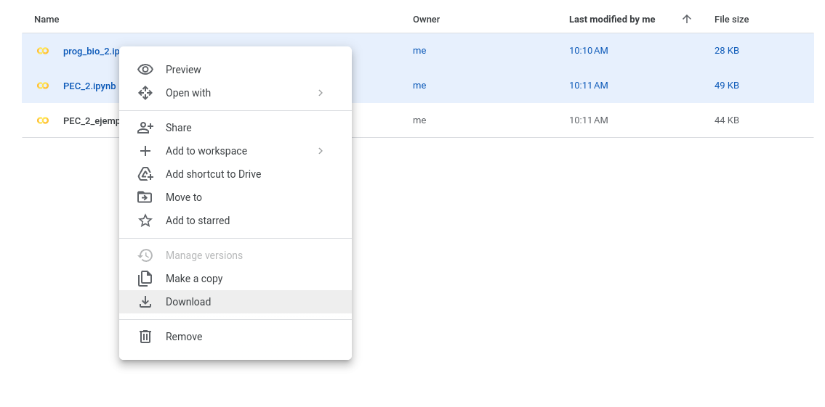

Una vez descargado el archivo de vuestra solución comprimido en formato zip, podréis subir automáticamente este mismo archivo comprimido al apartado de entrega correspondiente, en este caso *LLiurament PAC2 | Entrega PEC2* de la asignatura para que podamos evaluarlo. Antes de subirlo, cambiadle el nombre siguiendo el formato *‘Nombre_Apellido.zip*. Si hacéis cambios en el notebook de la solución, podéis volver a repetir los pasos y subir tantas versiones como sean necesarias. **Utilizaremos la última versión a la hora de corregir vuestra PEC**.